МИНИСТЕРСТВО ОБРАЗОВАНИЯ РЕСПУБЛИКИ БЕЛАРУСЬ  
Учреждение образования «БЕЛОРУССКИЙ ГОСУДАРСТВЕННЫЙ   
ТЕХНОЛОГИЧЕСКИЙ УНИВЕРСИТЕТ»

Факультет Информационных технологий

Кафедра Информационных систем и технологий

Специальность 1-40 05 01 «Информационные системы и технологии»

**ПОЯСНИТЕЛЬНАЯ ЗАПИСКА КУРСОВОГО ПРОЕКТА**

по дисциплине «Базы данных»

Тема: «магазин Автомобилей»

**Исполнитель**

студент 2 курса 2 группы ________________ А. Ю. Савчук

подпись, дата

**Руководитель**

Ассистент ______________ Н. И. Уласевич

должность, ученая степень, ученое звание подпись, дата

Допущена к защите __________________________________ _______________

__________________________________ _______________

__________________________________ _______________

дата, подпись

Курсовой проект защищен с оценкой

Руководитель _________________ ______________ Н. И. Уласевич

подпись дата инициалы и фамилия

Содержание

Введение 3

1 Постановка задачи 4

1.1 Обзор аналогичных решений 4

1.1.1 Аналог “Audi.by” 4

1.1.2 Аналог “mbbelarus.by” 5

1.1.3 Аналог “Hyundai.by” 6

1.2 Техническое задание 7

1.3 Функциональные требования 8

1.4 Разработка модели базы данных 8

1.5 Пользователи и роли 9

1.6 Вывод 10

2 Разработка объектов базы данных 11

2.1 Таблицы 11

2.2 Разработка представлений базы данных 13

2.3 Разработка индексов базы данных 14

2.4 Разработка функций базы данных 14

2.5 Разработка процедур базы данных 15

2.6 Разработка триггеров базы данных 17

2.7 Разработка пользователей 18

2.8 Вывод 20

3 Описание процедур импорта и экспорта 21

4 Тестирование производительности 23

5 Описание технологии и ее применение в базе данных 25

6 Руководство пользователя 29

Заключение 30

Список используемых источников 31

Приложение А. Код создания таблиц 32

Приложение Б. Код создания функций 34

Приложение В. Выполнение процедур 38

Приложение Г. Функция импорта 39

Приложение Д. Роли клиентов 40

Приложение Е. Табличные пространства 44

# Введение

Автомобиль – это незаменимый и необходимый помощник человека, а количество автотранспортного разнообразия не может не удивить.

Можно с большой степенью достоверности утверждать, что большинство приложений, которые предназначены для выполнения хотя бы какой-нибудь полезной работы, тем или иным образом используют структурированную информацию или, другими словами, упорядоченные данные. Такими данными могут быть, например, списки заказов на тот или иной товар, списки предъявленных и оплаченных счетов или список телефонных номеров.

При компьютерной обработке информации, упорядоченные каким либо образом данные принято хранить в базах данных - особых файлах, использование которых вместе со специальными программными средствами позволяет пользователю, как просматривать необходимую информацию, так и, по мере необходимости, манипулировать ею, например, добавлять, изменять, копировать, удалять, сортировать и т.д. Таким образом, дать простое определение базы данных можно следующим образом.

База данных (БД) - это организованная коллекция данных, которая хранится и управляется в компьютерной системе. Она представляет собой структурированное хранилище информации, где данные организованы и связаны между собой таким образом, чтобы обеспечить эффективное хранение, поиск и обработку данных. Реляционная база данных является наиболее распространенной формой организации данных. В рамках данного проекта её разработка основывается на СУБД Postgres SQL. Так будет предоставляться возможность хранить и управлять множеством данных, включая информацию об автомобилях, пользовательских данных, комментариях и других сопутствующих элементах.

Целью курсового проекта является создание программы, которая упрощает работу магазина по продаже автомобилей, что приводит к экономии большого количества времени.

Задачами курсового проекта является систематизация, закрепление и расширение теоретических и практических знаний по использованию готовых и созданию собственных баз данных, а также развитие навыков ведения самостоятельной работы.

База данных «Магазин автомобилей» существенно упрощает работу сотрудников магазина автомобилей, а также предоставляет возможность администратору своевременно вносить необходимые изменения.

# 1 Постановка задачи

## 1.1 Обзор аналогичных решений

В наши дни множество подобных программ можно найти на сайтах с тематикой по данному профилю. Перед тем как приступить к работе требовалось провести анализ и прочитать соответствующие статьи по данной теме. В ходе поиска данной литературы мною были найдены прототипы автомобильных салонов.

### 1.1.1 Аналог “Audi.by”

На рисунке 1.1 представлено главное окно приложения «Audi.by».

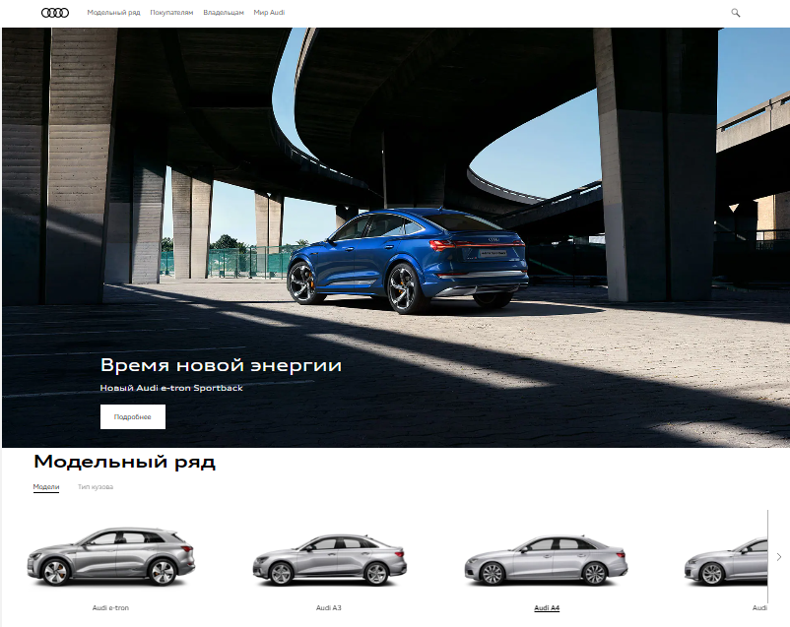

Рисунок 1.1 – Окно аналога приложения «Audi.by»

Сайт Audi.by представляет официальный веб-ресурс Audi в Беларуси. Он предлагает различную информацию и услуги для потенциальных покупателей, владельцев и поклонников автомобилей Audi.

На главной странице сайта вы можете найти меню навигации, которое содержит разделы "Модельный ряд", "Покупателям", "Владельцам", "Мир Audi" и "Контакты".

В разделе "Модельный ряд" представлены различные модели автомобилей Audi, включая электрические модели, спортивные модели RS и другие. Вы можете ознакомиться с подробной информацией о каждой модели, а также увидеть коммерческие предложения и возможности проведения тест-драйва.

Раздел "Покупателям" содержит информацию о специальных предложениях, автомобилях в наличии, дипломатических продажах, финансировании, страховании и автомобилях с пробегом. Здесь вы также можете найти информацию о гарантии и записаться на тест-драйв.

В разделе "Владельцам" предлагается сервис Audi, запчасти и аксессуары, кузовной ремонт и дополнительное оборудование. Вы можете записаться на сервис и найти полезные сведения для владельцев Audi.

Раздел "Мир Audi" содержит новости о бренде Audi, информацию о команде бренда, вакансиях и 3D-турах. Вы также можете оставить отзыв об Audi Belarus и найти контактную информацию.

Сайт Audi.by предоставляет информацию на русском языке и предлагает удобный интерфейс для навигации по различным разделам и получения необходимой информации о моделях, услугах и контактах.\

Ознакомившись с программным средством, был сделан вывод об основных функциональных особенностях:

* возможность выбора интересующей модели авто;
* возможность заказа товара;
* возможность изменения выбранного товара;
* возможность удалить выбранный товар и начать заново;

### 1.1.2 Аналог “mbbelarus.by”

Mbbelarus.by представляет информацию о моделях автомобилей Mercedes-Benz, акциях и предложениях. Он обладает привлекательным дизайном, удобной навигацией и полезной информацией для потенциальных покупателей. Однако, отсутствие информации о сервисном обслуживании может быть недостатком для некоторых пользователей.

Пример интерфейса данного сервиса представлен на рисунке 1.2.

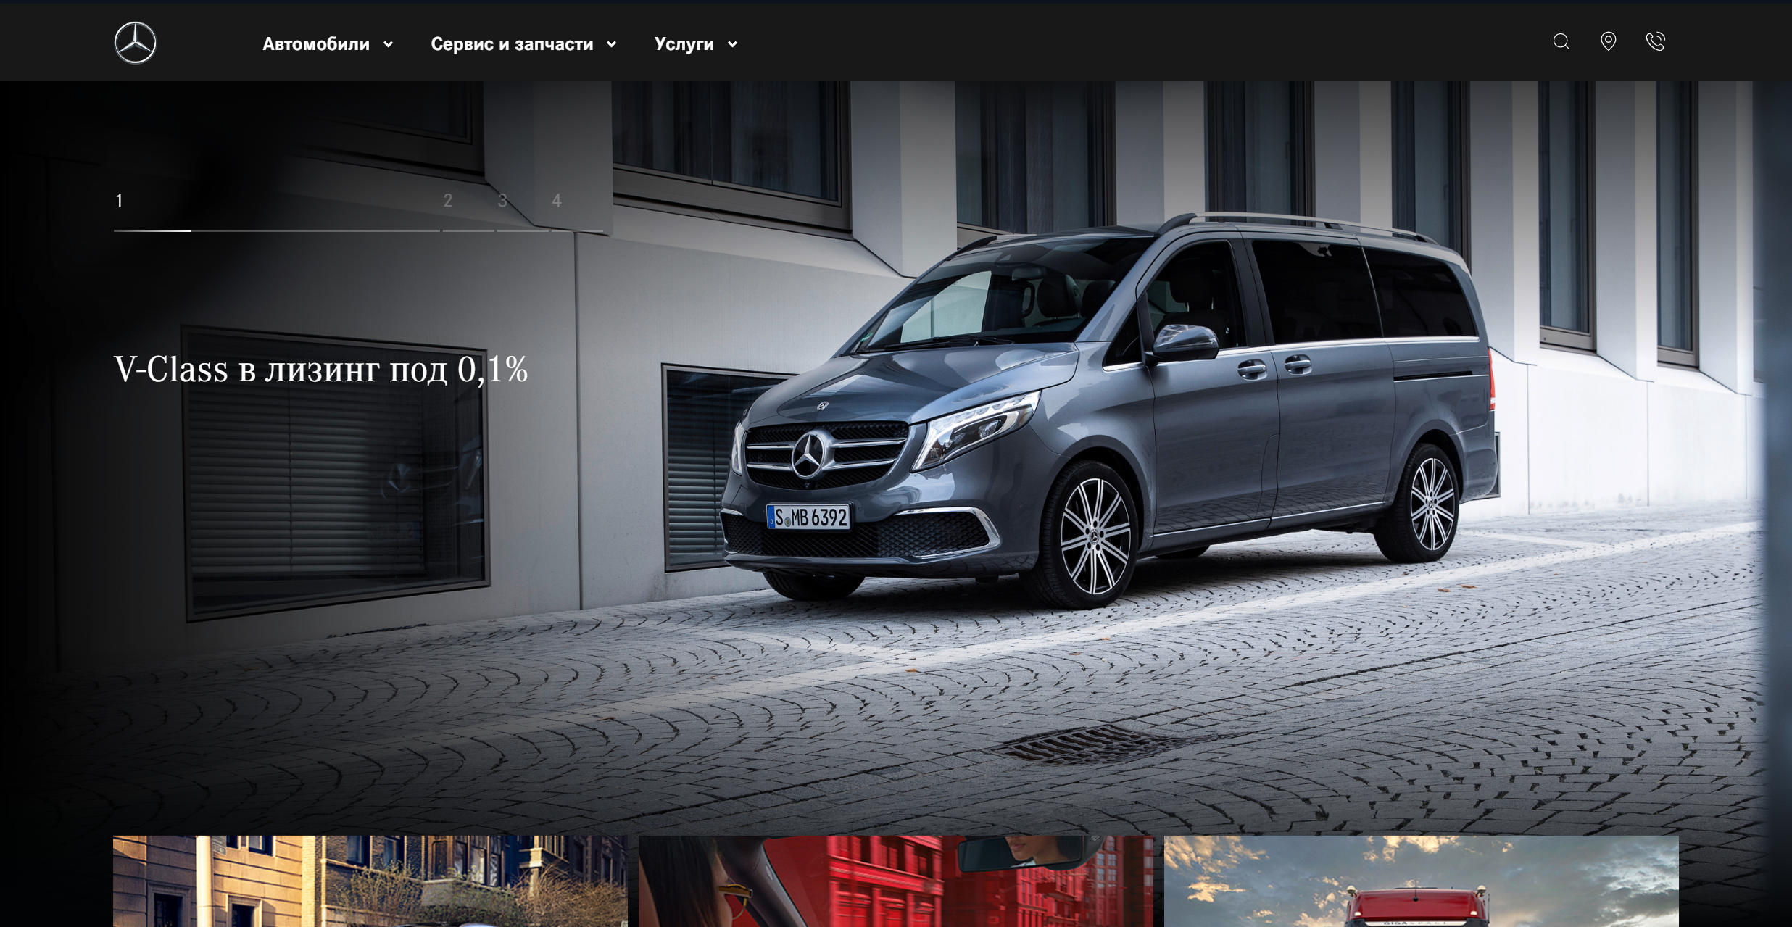

Рисунок 1.2 – Интерфейс сервиса mbbelarus.by

Сайт предоставляет подробную информацию о различных моделях автомобилей Mercedes-Benz. Каждая модель сопровождается фотографиями, описанием основных характеристик, доступных опций и технических данных. Это полезно для потенциальных покупателей, которые хотят получить информацию о различных моделях перед принятием решения.

На сайте представлены актуальные акции и специальные предложения, связанные с автомобилями Mercedes-Benz. Это может включать сезонные скидки, программы финансирования или другие выгодные условия. Такая информация может быть полезной для пользователей, которые ищут возможности для экономии денег при покупке автомобиля.

Сайт предоставляет контактную информацию, включая номер телефона и адрес, для связи с автосалоном. Это позволяет пользователям задавать вопросы, запрашивать дополнительную информацию или назначать тест-драйвы автомобилей. Однако, на сайте отсутствует информация о сервисном обслуживании, гарантии и ремонте автомобилей Mercedes-Benz. Это может быть проблемой для пользователей, которым интересны услуги послепродажного обслуживания.

Сайт представлен на русском языке, что делает его доступным для русскоязычных пользователей. Это облегчает взаимодействие и понимание информации на сайте.

### 1.1.3 Аналог “Hyundai.by”

Сайт hyundai.by является официальным дилером Hyundai в Беларуси. На данном сайте представлена информация о различных моделях Hyundai, доступных для покупки в Минске.

На рисунке 1.3 предствлено главное окно приложения «Hyundai.by».

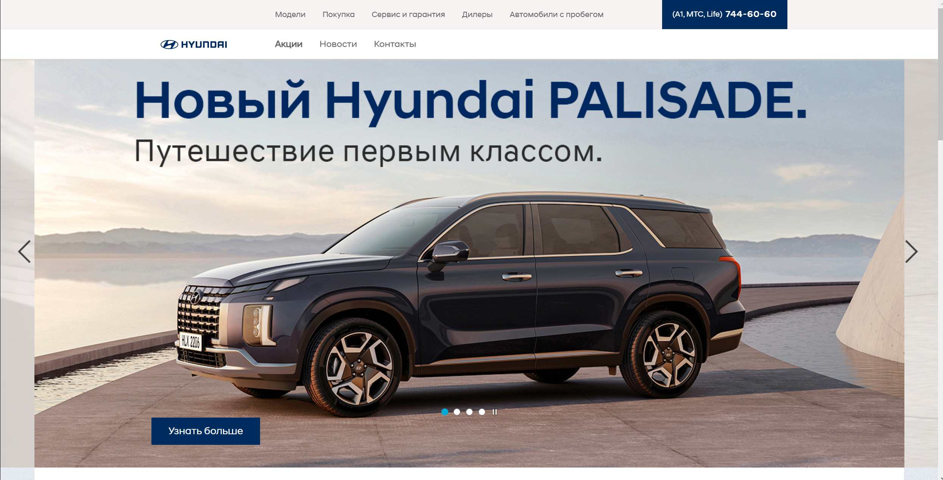

Рисунок 1.3 – Окно аналога приложения «Hyundai.by»

Помимо раздела "Модели", на сайте также предоставлена информация о различных услугах, предлагаемых дилером. В разделе "Покупка" можно найти информацию о текущих акциях, условиях кредитования, лизинге, тест-драйве, заказе автомобиля и программе Trade-in.

В разделе "Сервис и гарантия" представлена информация о сервисных услугах, гарантии на автомобили, слесарных работах, запчастях и аксессуарах, кузовном ремонте, записи на техническое обслуживание, а также возможности оставить отзыв или сообщить о страховом случае.

Сайт также содержит разделы "Дилеры" и "Автомобили с пробегом", где можно найти информацию о дилерских центрах Hyundai и о предложениях по автомобилям с пробегом.

На сайте предоставляется возможность ознакомиться с последними новостями, контактными данными и другой более полезной информацией о бренде Hyundai.

Общая информация о бренде, моделях, покупке, сервисе и гарантии, а также контактные данные можно найти в соответствующих разделах сайта.

Ознакомившись с программным средством, был сделан вывод об основных функциональных особенностях:

* возможность выбора интересующей модели авто;
* возможность заказа товара;
* возможность изменения выбранного товара;

## 1.2 Техническое задание

Целью данного проекта является разработка базы данных для магазина автомобилей, которая будет эффективно управлять контентом, пользовательскими данными и обеспечивать быстрое взаимодействие. В рамках проекта необходимо решить следующие задачи:

1. Проектирование базы данных: Необходимо определить структуру базы данных, учитывая особенности магазина, такие как документы, пользователи, комментарии и метаданные.
2. Управление метаданными: База данных должна поддерживать хранение и управление метаданными атомобилей, такими как марка, описание, модель, пробег и другие связанные атрибуты. Это позволит клиентам легко искать и фильтровать автомобили.
3. Учет пользовательских данных: База данных должна хранить информацию о пользователях, их покупках, предпочтениях и просмотрах. Это позволит предлогать клиентам контент, соответствующий их интересам.
4. Хранение и обработка комментариев: База данных должна обеспечивать хранение и обработку комментариев к магазину, а также предоставлять возможности модерации и фильтрации контента для предотвращения спама и оскорбительного поведения.
5. Статистика и аналитика: База данных должна собирать и анализировать данные о просмотрах, комментариях и других метриках активности пользователей. Это позволит понять предпочтения пользователей и улучшить рекомендательные алгоритмы в магазине.

## 1.3 Функциональные требования

Задачей проекта является проектирование базы данных.

Функционально должны быть выполнены следующие задачи:

* База данных содержит 4 роли: администратор, клиент, консультант и директор;
* Администратор добавляет и удаляет информацию об автомобилях
* Клиент бронирует автомобили и отменяет бронь на них;
* Клиент просматривает список автомобилей.
* Консультант предоставляет помощь в случае затруднений у клиентов.
* Директор контролирует содержание и работоспособность сервиса.
* Должны быть выполнены следующие требования:
* доступ к данным должен осуществляться только через соответствующие процедуры;
* должен быть проведен импорт данных из JSON файлов, экспорт данных в формат JSON;
* необходимо протестировать производительность базы данных на таблице, содержащей не менее 100 000 строк, и внести изменения в структуру в случае необходимости. Необходимо проанализировать планы запросов к таблице;
* применить технологию базы данных согласно выбранной теме: необходимо применить технологию разработки базы данных с системой e-mail-уведомлений о событиях в своей базе данных.

База данных должна быть спроектирована в PostgreSQL.

В результате выполнения данного проекта мы сможем разработать эффективную базу данных, которая обеспечит управление и обработку данных в магазине автомобилей, удовлетворяя потребности пользователей и обеспечивая отличный пользовательский опыт.

## 1.4 Разработка модели базы данных

Первым этапом курсового проекта будет создание логически взаимосвязанных таблиц. Чтобы составить визуальную взаимосвязанную структуру базы данных, нам необходимо продумать, какая информация будет храниться в этих таблицах, после этого создать связи с помощью первичных и внешних ключей.

Диаграмма базы данных, спроектированной в ходе разработки показана на рисунке 1.4.

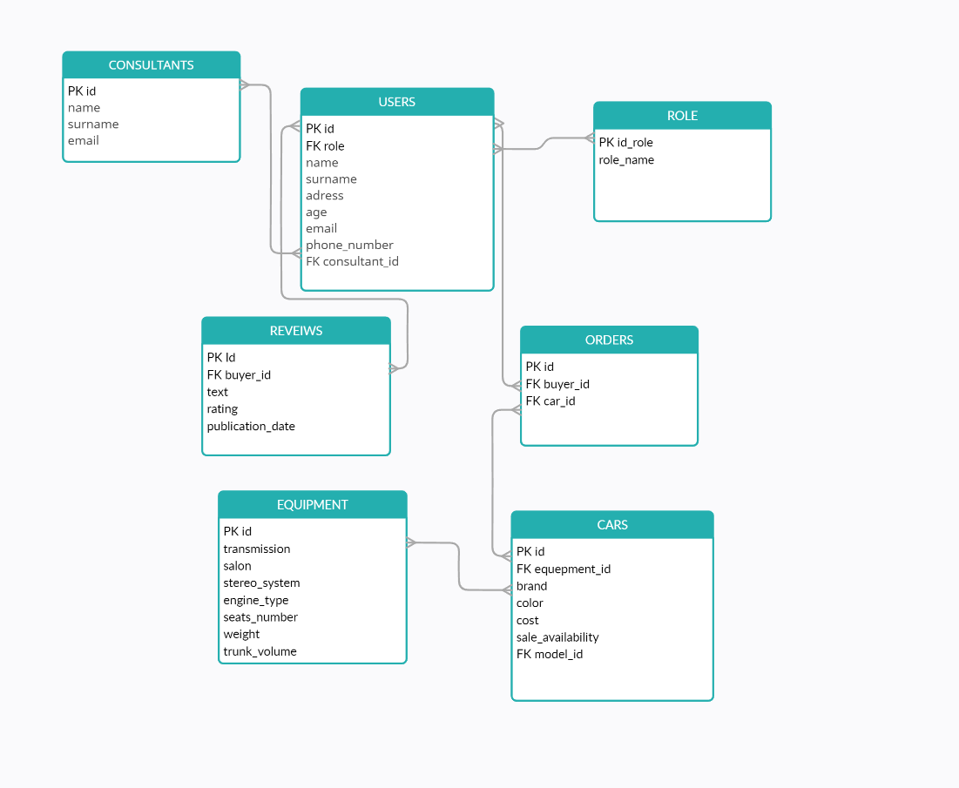

Рисунок 2.1 – Диаграмма базы данных

База данных приложения состоит из 7 таблиц, взаимосвязанных между собой внешними ключами:

* Cars;
* Equipment;
* Orders;
* Consultants;
* Reviews;
* Users;
* Role;

## 1.5 Пользователи и роли

Пользователь базы данных – это физическое или юридическое лицо, которое имеет доступ к БД и пользуется услугами информационной системы для получения информации.

При проектировании базы данных было использовано 4 пользователя. Первый пользователь – администратор, который является системным администратором, имеет доступ для чтения и изменения таблиц, связанных с клиентами, а также обеспечением безопасности системы и обработкой заказов покупателей.

Второй пользователь – покупатель – имеет доступ к таблице с автомобилями и может оставлять отзывы.

Третий пользователь – консультант – обеспечивает помощь и контроль поведения покупателя в системе.

Четвертый пользователь – директор – обеспечивает работоспособность магазина как бизнеса, путем оформления документов и заказа автомобилей, необходимых покупателям.

Варианты использования также представлены в виде UML-диаграммы на рисунке 1.5.

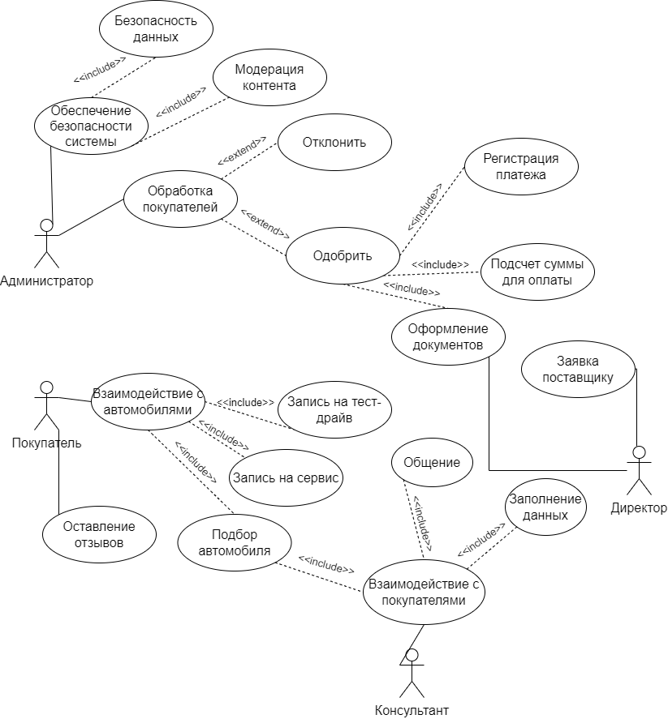

Рисунок 1.5 – UML-диаграмма вариантов использования

## 1.6 Вывод

Был проведён аналитический обзор аналогов магазина автомобилей и сервисов, которые уже существуют на рынке. Этот обзор позволил определить основные характеристики и функциональные возможности, которые необходимо предусмотреть в разрабатываемой системе. Также были определены функциональные требования базы данных, а также роли пользователей и варианты использования системы в зависимости от этих ролей. Была разработана UML-диаграмма, на которой отображены основные функции, которые доступны для каждой из ролей пользователей.

# 2 Разработка объектов базы данных

## 2.1 Таблицы

Для реализации базы данных «Магазин автомобилей» было разработано 7 таблиц: Cars, Equipment, Orders, Consultants, Reviews, Users, Role.

Таблица Reviews представляет список отзывов о магазине состоит из столбцов таблицы 2.1:

Таблица 2.1 – Столбцы таблицы Reviews

|  |  |  |
| --- | --- | --- |
| Наименование | Описание | Тип |
| id | Хранит уникальный идентификатор отзыва | Int |
| Id_user | Хранит id пользователя | Int |
| text | Хранит текст отзыва | varchar(255) |
| rating | Хранит оценку объявления | int |
| publication_date | Хранит дату публикации отзыва | date |

Таблица Orders представляет заказы клиента, состоит из столбцов таблицы 2.2:

Таблица 2.2 – Столбцы таблицы Orders

|  |  |  |
| --- | --- | --- |
| Наименование | Описание | Тип |
| id | номер заказа, тип, первичный ключ | int |
| user id | идентификатор клиента, тип, внешний ключ для связи с таблицей users | int |
| car id | идентификатор автомобиля, внешний ключ для связи с таблицей cars | int |

Таблица Cars представляет список автомобилей, которые будет искать и заказывать пользователь через разработанное приложение или сайт. Данная таблица состоит из столбцов представленных в таблице 2.3:

Таблица 2.3 – Столбцы таблицы Cars

|  |  |  |
| --- | --- | --- |
| Наименование | Описание | Тип |
| id | идентификатор автомобиля, тип, первичный ключ | int |
| model id | идентификатор модели, тип, внешний ключ для связи с таблицей Models | int |
| equipment id | идентификатор оснащения, тип int, внешний ключ для связи с таблицей Equipment | int |
| brand | марка автомобиля | varchar(255) |
| color | цвет | varchar(255) |

Продолжение таблицы 2.3

|  |  |  |
| --- | --- | --- |
| cost | цена автомобиля | int |
| sale availability | наличие для продажи | int |

Таблица Equipment представляет оборудование автомобиля, которое идёт в комплекте с его покупкой при заказе, поэтому связана с таблицей Car состоит из столбцов таблицы 2.4:

Таблица 2.4 – Столбцы таблицы Equipment

|  |  |  |
| --- | --- | --- |
| Наименование | Описание | Тип |
| transmission | коробка передач | varchar(255) |
| salon | тип автомобиля | varchar(255) |
| stereo system | стереосистема | varchar(255) |
| engine_type | тип двигателя | varchar(255) |
| seats_number | число мест | int |
| weight | вес | int |
| trunk_volume | объем багажника | int |

Таблица Consultants представляет список сотрудников состоит из столбцов таблицы 2.5:

Таблица 2.5 – Столбцы таблицы Consultants

|  |  |  |
| --- | --- | --- |
| Наименование | Описание | Тип |
| id | идентификатор сотрудника, первичный ключ | int |
| surname | фамилия сотрудника, тип | varchar(255) |
| name | имя сотрудника, тип | varchar(255) |
| email | почта | varchar(255) |

Таблица Users представляет список пользователей состоит из столбцов таблицы 2.6:

Таблица 2.6 – Столбцы таблицы Users

|  |  |  |
| --- | --- | --- |
| Наименование | Описание | Тип |
| id | идентификатор пользователя, первичный ключ | int |
| id_role | роль пользователя, внешний ключ для связи с Role | int |
| surname | фамилия пользователя, тип | varchar(255) |
| name | имя пользователя, тип | varchar(255) |
| email | почта | varchar(255) |
| age | возраст | Int |
| address | адрес | varchar(255) |
| phone_number | телефон | varchar(20) |
| consultant_id | идентификатор консультанта, вторичный ключ для связи с Consultants | int |

Таблица Role представляет список ролей для пользователей состоит из столбцов таблицы 2.7:

Таблица 2.7 – Столбцы таблицы Role

|  |  |  |
| --- | --- | --- |
| Наименование | Описание | Тип |
| id_role | роль пользователя, первичный ключ | int |
| role_name | название роли | varchar(255) |

## 2.2 Разработка представлений базы данных

Представление в базе данных – это виртуальная таблица, которая формируется на основе выполнения запроса к одной или нескольким таблицам в базе данных. Представления позволяют объединять данные из нескольких таблиц в одну, не изменяя исходных таблиц и их структуры. Представления используются для обеспечения удобства доступа и управления данными в базе данных, а также для улучшения производительности запросов. В данном проекте были созданы три представления:

* UsersWithRoleView, представление для отображения информации о пользователях (Users) вместе с их ролью (Role);
* OrdersWithCarDetailsView, представление для отображения информации о заказах (Orders) вместе с деталями автомобиля (Cars);
* UserReviewsView, для отображения информации о пользователе (Users) и его отзывах (Reviews);

Реализация нескольких из представлений представлено в листинге 3.2. Остальные представления будут аналогичны, работая с другими данными.

|  |
| --- |
| -- Представление, которое отображает информацию о пользователях вместе с их ролью  CREATE VIEW UsersWithRoleView AS  SELECT u.id, u.name, u.surname, u.email, r.role_name  FROM Users u  JOIN Role r ON u.id_role = r.id_role;  SELECT * FROM UsersWithRoleView;  -- Представление для отображения информации о заказах (Orders) вместе с деталями автомобиля (Cars)  CREATE VIEW OrdersWithCarDetailsView AS  SELECT o.id, u.name AS user_name, u.surname AS user_surname, c.brand, c.model_id, c.color, c.cost  FROM Orders o  JOIN Users u ON o.user_id = u.id  JOIN Cars c ON o.car_id = c.id;  SELECT * FROM OrdersWithCarDetailsView; |

Листинг 2.2 – Представления UsersWithRoleView и OrdersWithCarDetailsView

## 2.3 Разработка индексов базы данных

Индекс в базе данных представляет собой объект, который используется для ускорения поиска данных. Если таблица содержит большое количество строк, то последовательный поиск данных может занимать много времени. Индекс создается на основе значений одного или нескольких столбцов таблицы и указывает на соответствующие строки таблицы. Использование индексов помогает улучшить производительность базы данных, поскольку они имеют оптимизированную структуру для поиска, например, сбалансированное дерево. Один из наиболее распространенных алгоритмов индексации – это B-дерево (B-tree). B-дерево – это сбалансированное дерево поиска, которое обеспечивает эффективный поиск элементов, используя ключи для сортировки данных в индексе.

Например, для того, чтобы быстро находить пользователей, автомобили, отзывы по их параметрам, были созданы три индекса. Создание индексов представлено в листинге 3.3.

|  |
| --- |
| --Индекс для таблицы Users, чтобы ускорить поиск по полю name и surname:  CREATE INDEX idx_users_name_surname ON Users (name, surname);  --Индекс для таблицы Reviews, чтобы ускорить поиск по полю publication_date:  CREATE INDEX idx_reviews_publication_date ON Reviews (publication_date);  -- Индекс для таблицы Cars, чтобы ускорить поиск по полю brand  CREATE INDEX idx_cars_brand ON Cars (brand); |

Листинг 2.3 – Индексы таблиц пользователей, автомобилей и отзывов

Кроме индексов, представленных выше, в базе данных присутствуют индексы в таблицах: Equipments, Users, Cars.

Применение индексов в базе данных значительно повышает скорость выполнения операций поиска, сортировки и фильтрации данных, особенно в случае больших объемов информации. Однако создание индексов может занять дополнительное время при добавлении или изменении данных в таблицах. Поэтому необходимо балансировать количество и типы индексов, чтобы обеспечить оптимальную производительность базы данных.

## 2.4 Разработка функций базы данных

Для управления данными через приложение все пользователи использует функции. Функция – объект базы данных, представляющий собой набор SQL-инструкций, который компилируется один раз и хранится на сервере. Стоит отметить, что функции не могут содержать группы операторов DML и DDL. В моём приложении реализовано 15 функций.

TABLE_USERS() - Возвращает все записи из таблицы "Users" (Пользователи).

Get_User(user_id INT) - Возвращает запись из таблицы "Users" (Пользователи) по указанному идентификатору пользователя.

TABLE_CONSULTANTS() - Возвращает все записи из таблицы "Consultants" (Консультанты).

Get_Consultant(consultant_id INT) - Возвращает запись из таблицы "Consultants" (Консультанты) по указанному идентификатору консультанта.

TABLE_Cars() - Возвращает все записи из таблицы "Cars" (Автомобили).

Get_Cars(cars_id INT) - Возвращает запись из таблицы "Cars" (Автомобили) по указанному идентификатору автомобиля.

Get_Equipment(equipment_id INT) - Возвращает запись из таблицы "Equipment" (Комплектация) по указанному идентификатору комплектации.

Table_Equipments() - Возвращает все записи из таблицы "Equipments" (Комплектации).

Get_Orders(order_id INT) - Возвращает запись из таблицы "Orders" (Заказы) по указанному идентификатору заказа.

Table_Orders() - Возвращает все записи из таблицы "Orders" (Заказы).

Get_Reviews(review_id INT) - Возвращает запись из таблицы "Reviews" (Отзывы) по указанному идентификатору отзыва.

Table_Reviews() - Возвращает все записи из таблицы "Reviews" (Отзывы).

Get_Role(role_id INT) - Возвращает запись из таблицы "Role" (Роли) по указанному идентификатору роли.

Table_Role() - Возвращает все записи из таблицы "Role" (Роли).

Пример создания функции представлен на листинге 2.4.

|  |
| --- |
| -- Функция для выборки данных пользователя  CREATE OR REPLACE FUNCTION Get_User(user_id INT)  RETURNS SETOF PUBLIC.USERS  AS $$  BEGIN  RETURN QUERY  SELECT *  FROM Users  WHERE "id" = user_id;  END;  $$ LANGUAGE plpgsql; |

Листинг 2.4 – Функция выборки данных пользователя

Функция Get_User представляет собой функцию на языке PL/pgSQL, которая выполняет выборку данных пользователя по заданному идентификатору user_id из таблицы Users***.***

## 2.5 Разработка процедур базы данных

По большому счёту, процедуры выполняют аналогичные действия с функциями, за тем исключением, что они не могут возвращать значений (но могут иметь выходные параметры) и имеют возможность в теле использовать DML-операторы. Всего было разработано мною 21 процедура.

AddCar - Добавляет информацию о новом автомобиле в базу данных.

DeleteCar - Удаляет информацию об автомобиле из базы данных.

AddConsultant - Добавляет информацию о новом консультанте в базу данных.

DeleteConsultant - Удаляет информацию о консультанте из базы данных.

AddRole - Добавляет новую роль в систему.

DeleteRole - Удаляет роль из системы.

AddReview - Добавляет новый отзыв в базу данных.

DeleteReview - Удаляет отзыв из базы данных.

AddOrder - Добавляет новый заказ в базу данных.

DeleteOrder - Удаляет заказ из базы данных.

AddEquipment - Добавляет информацию о новом оборудовании в базу данных.

DeleteEquipment - Удаляет информацию об оборудовании из базы данных.

Add_User - Добавляет нового пользователя в базу данных.

Update_User - Обновляет информацию о пользователе в базе данных.

Delete_User - Удаляет информацию о пользователе из базы данных.

update_consultant - Обновляет информацию о консультанте в базе данных.

update_role - Обновляет информацию о роли в системе.

update_review - Обновляет информацию об отзыве в базе данных.

update_order - Обновляет информацию о заказе в базе данных.

update_equipment - Обновляет информацию о комплектации в базе данных.

update_car - Обновляет информацию об автомобиле в базе данных.

На листинге 3.5 представлен пример реализации одной из процедур.

|  |
| --- |
| -- Процедура для добавления пользователя  CREATE OR REPLACE PROCEDURE Add_User(  role_id INT,  user_name VARCHAR(255),  user_surname VARCHAR(255),  user_age INT,  user_address VARCHAR(255),  user_phone_number VARCHAR(20),  user_email VARCHAR(255),  consultant_id INT  )  AS $$  BEGIN  INSERT INTO Users (id_role, name, surname, age, address, phone_number, email, consultant_id)  VALUES (role_id, user_name, user_surname, user_age, user_address, user_phone_number, user_email, consultant_id);  END;  $$ LANGUAGE plpgsql; |

Листинг 2.5 – Процедура создания пользователя

Данная процедура создает пользователя, в качестве параметров принимает имя, фамилию, пароль, email, роль и др. Скрипт других процедур, которые связаны с пользователем, приведен в приложении В.

## 2.6 Разработка триггеров базы данных

Триггер в базе данных – это объект, который автоматически выполняет определенные действия при возникновении определенных событий в таблице или представлении базы данных. Триггер может быть настроен на срабатывание при вставке, обновлении или удалении строк в таблице.

Триггеры используются для поддержки целостности данных, контроля доступа к данным и автоматической обработки данных при выполнении определенных операций в таблице.

Всего было сделано 5 триггеров:

trigger_cars_check_cost - Проверка стоимости автомобиля, чтобы она не была отрицательной.

trigger_users_check_age - Проверка возраста пользователя на достижение 18 лет.

trigger_reviews_set_publication_date - Установка даты публикации отзыва на текущую дату.

trigger_orders_check_user - Проверка пользователя при оформлении заказа, чтобы не заказывать свой собственный автомобиль.

trigger_cars_check_sale_availability - Проверка доступности продажи автомобиля и удаление связанных заказов при изменении доступности с TRUE на FALSE.

В листинге 2.6 приведен код одного из триггеров.

|  |
| --- |
| -- Создание функции для проверки возраста пользователя  CREATE OR REPLACE FUNCTION check_user_age()  RETURNS TRIGGER AS $$  BEGIN  IF NEW.age < 18 THEN  RAISE EXCEPTION 'User must be at least 18 years old.';  END IF;  RETURN NEW;  END;  $$ LANGUAGE plpgsql;  -- Создание триггера для таблицы Users  CREATE TRIGGER trigger_users_check_age  BEFORE INSERT OR UPDATE ON Users  FOR EACH ROW  EXECUTE FUNCTION check_user_age(); |

Листинг 2.6 – Скрипт триггера check_auction_dates

Данный триггер trigger_users_check_age предназначен для таблицы Users и срабатывает перед вставкой (INSERT) или обновлением (UPDATE) строки в эту таблицу. Он использует функцию check_user_age(), которая проверяет возраст нового или обновляемого пользователя.

## 2.7 Разработка пользователей

Пользователь базы данных — это физическое или юридическое лицо, которое имеет доступ к БД и пользуется услугами информационной системы для получения информации. На каждом этапе развития БД (проектирование, реализация, эксплуатация, модернизация и развитие, полная реорганизация) с ней связаны разные категории пользователей.

При проектировании базы данных было создано 4 типа пользователей: клиент, консультант, менеджер и директор.

Создание пользователей представлено в листинге 3.7.

|  |
| --- |
| CREATE USER Director WITH PASSWORD '23052005';  ALTER ROLE Director SET ROLE Директор;  CREATE USER Consultant WITH PASSWORD '1111';  ALTER ROLE Consultant SET ROLE Консультант;  CREATE USER Manager WITH PASSWORD '1111';  ALTER ROLE Manager SET ROLE Менеджер;  CREATE USER Client WITH PASSWORD '1111';  ALTER ROLE Client SET ROLE Клиент; |

Листинг 2.7 – Создание пользователей

Далее для созданных пользователей базы данных были выданы необходимые привилегии необходимые для функционала пользователей.

|  |
| --- |
| GRANT SELECT, INSERT, UPDATE ON users TO Client;  GRANT SELECT, INSERT, UPDATE ON reviews TO Client;  GRANT SELECT ON orders TO Client;  GRANT SELECT ON equipment TO Client;  GRANT SELECT ON cars TO Client;  GRANT EXECUTE ON FUNCTION TABLE_USERS() TO Client;  GRANT EXECUTE ON FUNCTION table_cars()TO Client;  GRANT EXECUTE ON FUNCTION get_cars(cars_id INT)TO Client;  GRANT EXECUTE ON FUNCTION get_equipment(equipment_id INT)TO Client;  GRANT EXECUTE ON FUNCTION table_equipments()TO Client;  GRANT EXECUTE ON FUNCTION get_orders(order_id INT)TO Client;  GRANT EXECUTE ON FUNCTION table_orders()TO Client;  GRANT EXECUTE ON FUNCTION get_reviews(review_id INT)TO Client;  GRANT EXECUTE ON FUNCTION table_reviews()TO Client; |

Листинг 2.8 – Роль Client

Данный набор запросов GRANT предоставляет клиенту с именем "Client" определенные права доступа к таблицам и функциям в базе данных. Клиенту предоставлены права SELECT, INSERT и UPDATE на таблицы "users" и "reviews", право SELECT на таблицы "orders", "equipment" и "cars". Он также имеет право выполнения различных функций, таких как получение информации о пользователях, машинах, оборудовании, заказах и отзывах. Эти запросы GRANT обеспечивают клиенту возможность выполнять различные операции с данными и получать информацию из базы данных в соответствии с предоставленными правами доступа.

|  |
| --- |
| GRANT SELECT, INSERT, UPDATE ON users TO Manager;  GRANT SELECT, INSERT, UPDATE ON reviews TO Manager;  GRANT SELECT, INSERT, UPDATE ON orders TO Manager;  GRANT SELECT, INSERT, UPDATE ON equipment TO Manager;  GRANT SELECT, INSERT, UPDATE ON cars TO Manager;  GRANT SELECT, INSERT, UPDATE ON consultants TO Manager;  GRANT EXECUTE ON FUNCTION TABLE_USERS() TO Manager;  GRANT EXECUTE ON FUNCTION get_user(user_id INT) TO Manager;  GRANT EXECUTE ON FUNCTION table_cars()TO Manager;  GRANT EXECUTE ON FUNCTION get_cars(cars_id INT)TO Manager;  GRANT EXECUTE ON FUNCTION get_equipment(equipment_id INT)TO Manager;  GRANT EXECUTE ON FUNCTION table_equipments()TO Manager;  GRANT EXECUTE ON FUNCTION get_orders(order_id INT)TO Manager;  GRANT EXECUTE ON FUNCTION table_orders()TO Manager;  GRANT EXECUTE ON FUNCTION get_reviews(review_id INT)TO Manager;  GRANT EXECUTE ON FUNCTION table_reviews()TO Manager;  GRANT EXECUTE ON FUNCTION get_consultant(consultant_id INT)TO Manager;  GRANT EXECUTE ON FUNCTION table_consultants()TO Manager; |

Листинг 2.9 – Роль Manager

Приведенный набор запросов GRANT предоставляет менеджеру с именем "Manager" права SELECT, INSERT и UPDATE на таблицы "users", "reviews", "orders", "equipment" и "cars". Он также имеет право выполнения различных функций, включая получение информации о пользователях, машинах, оборудовании, заказах, отзывах, консультантах. Эти запросы GRANT обеспечивают менеджеру полный доступ к управлению данными в базе данных.

|  |
| --- |
| GRANT SELECT, INSERT, UPDATE ON users TO Consultant;  GRANT SELECT, INSERT, UPDATE ON reviews TO Consultant;  GRANT SELECT, INSERT, UPDATE ON orders TO Consultant;  GRANT SELECT, INSERT, UPDATE ON equipment TO Consultant;  GRANT SELECT, INSERT, UPDATE ON cars TO Consultant;  GRANT EXECUTE ON FUNCTION TABLE_USERS() TO Consultant;  GRANT EXECUTE ON FUNCTION get_user(user_id INT) TO Consultant;  GRANT EXECUTE ON FUNCTION table_cars()TO Consultant;  GRANT EXECUTE ON FUNCTION get_cars(cars_id INT)TO Consultant;  GRANT EXECUTE ON FUNCTION get_equipment(equipment_id INT)TO Consultant;  GRANT EXECUTE ON FUNCTION table_equipments()TO Consultant;  GRANT EXECUTE ON FUNCTION get_orders(order_id INT)TO Consultant;  GRANT EXECUTE ON FUNCTION table_orders()TO Consultant;  GRANT EXECUTE ON FUNCTION get_reviews(review_id INT)TO Consultant;  GRANT EXECUTE ON FUNCTION table_reviews()TO Consultant; |

Листинг 2.10 – Роль Consultant

Приведенный набор запросов GRANT предоставляет консультанту с именем "Consultant" права SELECT, INSERT и UPDATE на таблицы "users", "reviews", "orders", "equipment" и "cars". Он также имеет право выполнения различных функций, включая получение информации о пользователях, машинах, оборудовании, заказах и отзывах. Эти запросы GRANT обеспечивают консультанту полный доступ к данным и функциям в базе данных.

## 2.8 Вывод

В данном разделе была рассмотрена разработка объектов базы данных для магазина автомобилей. Все рассмотренные объекты вместе создают сложную, но гибкую и эффективную структуру, которая обеспечивает правильное функционирование и управление данными в системе. Благодаря хорошо спроектированным объектам базы данных система способна обеспечивать надежность, своевременное быстродействие и целостность данных.

# 3 Описание процедур импорта и экспорта

Для таблицы Consultants в базе данных доступна функция экспорта и импорта данных в формате JSON. Это может пригодиться, если необходимо переместить данные на другой сервер или создать резервную копию.

Для реализации экспорта данных в JSON, была разработана функция, результатом которой стало создание JSON файла, с записанными строками из определенной таблицы в JSON формат. Скрипт запроса представлен в листинге 3.1.

|  |
| --- |
| CREATE OR REPLACE FUNCTION EXPORT_LOTS_TO_JSON_FILE(FILE_PATH TEXT)  RETURNS VOID AS  $$  DECLARE  JSON_DATA JSON;  BEGIN  BEGIN  SELECT JSON_AGG(ROW_TO_JSON(Consultants)) INTO JSON_DATA FROM Consultants;  PERFORM PG_FILE_WRITE(FILE_PATH, JSON_DATA::TEXT,true);  EXCEPTION WHEN OTHERS THEN  RAISE 'Произошла ошибка: %', SQLERRM;  END;  END;  $$  LANGUAGE PLPGSQL; |

Листинг 3.1 – Функция EXPORT_LOTS_TO_JSON_FILE

Для обратного экспорта данные в JSON формат из файла, реализован запросом, который обращается к JSON файлу, и выбирает данные в обычные строки, это можно реализовать с помощью функции, либо по мере надобности записать данные во временную таблицу, либо таблицу в другой базе данных. Скрипт запроса представлен в листинге 3.2.

|  |
| --- |
| CREATE OR REPLACE FUNCTION IMPORT_CONSULTANTS_FROM_JSON_FILE(FILE_PATH TEXT)  RETURNS TABLE (  ID INTEGER,  Name VARCHAR(255),  Surname VARCHAR(255),  Email VARCHAR(255)  ) AS $$  DECLARE  FILE_CONTENT TEXT;  JSON_DATA JSON;  CONSULTANT_DATA JSON;  BEGIN  CREATE TEMP TABLE IF NOT EXISTS temp_consultants (  ID INTEGER,  Name VARCHAR(255),  Surname VARCHAR(255),  Email VARCHAR(255)  );  DELETE FROM temp_consultants;  BEGIN  FILE_CONTENT := pg_read_file(FILE_PATH, 0, 1000000000);  EXCEPTION WHEN OTHERS THEN  RAISE 'Файл не найден: %', FILE_PATH;  END;  BEGIN  JSON_DATA := FILE_CONTENT::JSON;  EXCEPTION WHEN OTHERS THEN  RAISE 'Некорректный JSON: %', SQLERRM;  END;  FOR CONSULTANT_DATA IN SELECT * FROM json_array_elements(JSON_DATA)  LOOP  IF NOT (CONSULTANT_DATA::jsonb ? 'id' AND CONSULTANT_DATA::jsonb ? 'Name' AND CONSULTANT_DATA::jsonb ? 'Surname' AND CONSULTANT_DATA::jsonb ? 'Email') THEN  CONTINUE;  END IF;  INSERT INTO temp_consultants (ID, Name, Surname, Email)  VALUES (  DEFAULT,  CONSULTANT_DATA->>'Name',  CONSULTANT_DATA->>'Surname',  CONSULTANT_DATA->>'Email'  );  END LOOP;  RETURN QUERY SELECT * FROM temp_consultants;  END;  $$ LANGUAGE PLPGSQL;  SELECT * FROM IMPORT_CONSULTANTS_FROM_JSON_FILE('D:\Games\test.json'); |

Листинг 3.2 – Функция IMPORT_CONSULTANTS_FROM_JSON_FILE

Таким образом, пользователи базы данных могут легко экспортировать и импортировать данные в форматах JSON, что делает управление базой данных более удобным и эффективным.

# 4 Тестирование производительности

Одной из ключевых задач в процессе разработки является тестирование производительности базы данных. Такое тестирование позволяет оценить способность базы данных обрабатывать запросы и возвращать результаты с высокой скоростью. Оценка производительности важна для определения эффективности базы данных и выявления возможных узких мест, которые могут вызывать задержки или проблемы в работе приложения.

Для проверки производительности базы данных необходимо заполнить ее большим количеством различных данных и узнать время выполнения одного запроса.

Для данной задачи мы создали анонимный блок, и так как работаем именно с действующей базой данных, то можем использовать готовую функцию для вставки данных в таблицу. Разработанный анонимный блок позволяет добавить большое количество строк за одно выполнение (листинг 4.1).

|  |
| --- |
| CREATE OR REPLACE FUNCTION insert_100000_cars()  RETURNS VOID AS $$  DECLARE  i INT := 1;  BEGIN  WHILE i <= 100000 LOOP  INSERT INTO Cars (equipment_id, brand, color, cost, sale_availability, model_id)  VALUES (1, 'Brand ' || i, 'Color ' || i, 1000.00 * i, TRUE, i);  i := i + 1;  END LOOP;  END;  $$ LANGUAGE plpgsql; |

Листинг 4.1 – Заполнение таблицы 100000 строк

Для получения выборки данных использовался запрос, который представлен на листинге 4.2.

|  |
| --- |
| EXPLAIN ANALYZE SELECT brand FROM Cars WHERE brand = 'brand 1024'; |

Листинг 4.2 – Запрос к таблице Cars

Результаты выполнения запроса к таблице указывают на значительные затраты времени и ресурсов, особенно при сканировании всей таблицы и применении фильтра. Время выполнения запроса составило 16.862 мс, а время планирования – 1.193 мс. Результаты запроса будут представлены на рисунке 5.1.

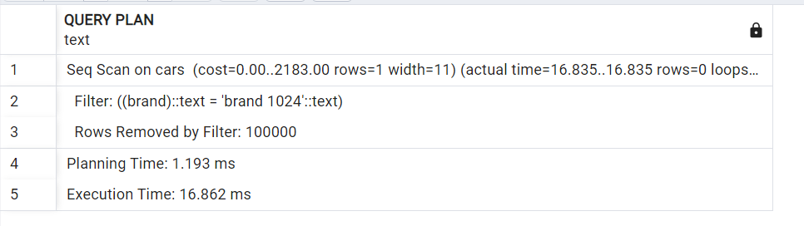

Рисунок 4.1 – Результат выполнения запроса

Для ускорения данного процесса создадим индекс на поле brand так как именно по этому полю выполняется фильтрация. После создания индекса, можно повторить запрос и сравнить стоимость с предыдущим запросом. Результат будет представлен на рисунке 4.2.

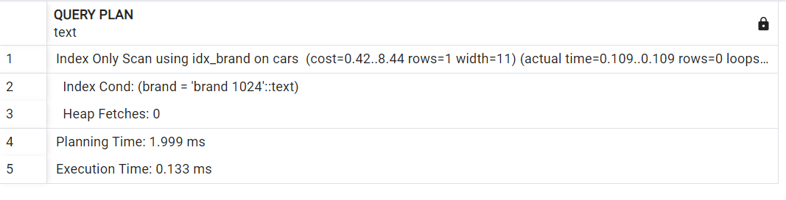

Рисунок 4.2 – Результат выполнения запроса

После создания индексов видно, что автомобили стали генерировать намного быстрее. Время планирования заняло 1.193 мс, а время выполнения 0.133 мс, что более чем в 125 раз быстрее.

Результаты тестирования говорят о том, что создание индексов на полях, по которым выполняются частые запросы, может значительно повысить производительность базы данных.

# 

# 5 Описание технологии и ее применение в базе данных

Технология email уведомлений при изменении базы данных (БД) обычно используется для автоматической отправки уведомлений на электронную почту при определенных событиях или изменениях данных в БД. Ниже представлен общий обзор этой технологии:

1. Механизм триггеров: В БД создаются триггеры, которые реагируют на определенные события, такие как вставка, обновление или удаление данных. Когда событие происходит, триггер активируется и запускает отправку уведомления.

2. Шаблоны уведомлений: Создаются шаблоны электронных писем, которые определяют структуру и содержание уведомления. В шаблонах можно использовать переменные для вставки конкретных данных из БД, таких как имена, значения полей и т. д.

3. Интеграция с почтовым сервером: Необходимо настроить соединение с почтовым сервером для отправки электронных писем. Это может быть SMTP-сервер (Simple Mail Transfer Protocol) или API-интеграция с почтовым провайдером.

4. Конфигурация правил уведомлений: Определяются правила, когда и какие уведомления должны быть отправлены. Например, можно настроить уведомление при добавлении новой записи, при изменении определенного поля или при определенном условии.

5. Обработка ошибок и безопасность: При разработке такой системы необходимо учесть обработку ошибок, чтобы предотвратить потерю уведомлений или повторную отправку. Также важно обеспечить безопасность данных, чтобы предотвратить несанкционированный доступ к информации в уведомлениях.

6. Мониторинг и отчетность: Желательно иметь возможность отслеживать отправленные уведомления и получать отчеты о доставке. Это помогает контролировать процесс и обнаруживать возможные проблемы или ошибки.

Для реализации технологии email уведомлений при изменении базы данных через язык Python можно использовать следующий подход:

|  |
| --- |
| import smtplib  from email.mime.multipart import MIMEMultipart  from email.mime.text import MIMEText  import psycopg2  def add_review_to_database(user_id, text, rating, publication_date):  # Установка соединения с базой данных  conn = psycopg2.connect(  host="localhost",  database="postgres",  user="Director",  password="23052005"  )  # Создание курсора  cursor = conn.cursor()  # SQL-запрос для вставки данных в таблицу Reviews  insert_query = """  INSERT INTO Reviews (user_id, text, rating, publication_date)  VALUES (%s, %s, %s, %s)  """  # Параметры для вставки  record_to_insert = (user_id, text, rating, publication_date)  try:  # Выполнение SQL-запроса  cursor.execute(insert_query, record_to_insert)  # Подтверждение изменений в базе данных  conn.commit()  # Закрытие курсора и соединения  cursor.close()  conn.close()  return True # Возвращаем True в случае успешного добавления  except (Exception, psycopg2.Error) as error:  print("Ошибка при добавлении строки в таблицу Reviews:", error)  conn.rollback() # Откат изменений в случае ошибки  cursor.close()  conn.close()  return False # Возвращаем False в случае ошибки  # Заполните значениями для добавления в таблицу Reviews  user_id = 6  text = "Some review text"  rating = 4  publication_date = "2024-05-08"  # Добавление строки в таблицу  if add_review_to_database(user_id, text, rating, publication_date):  # Если добавление прошло успешно, отправляем письмо  message = MIMEMultipart()  message["To"] = 'To line here.'  message["From"] = 'Уведомление.'  message["Subject"] = 'Ваша база данных.'  title = '<b> Title line here. </b>'  messageText = MIMEText('''Добавлен новый отзыв''', 'html')  message.attach(messageText)  email = 'Savchuk743@gmail.com'  password = 'mqmzjavqreomrjxy'  server = smtplib.SMTP('smtp.gmail.com:587')  server.ehlo('Gmail')  server.starttls()  server.login(email, password)  fromaddr = 'Savchuk743@gmail.com'  toaddrs = 'Savchuk017@gmail.com'  server.sendmail(fromaddr, toaddrs, message.as_string())  server.quit()  else:  print("Не удалось добавить отзыв в базу данных.") |

Листинг 5.1 – Email уведомление на Python

Код выполняет следующие действия:

1. Устанавливает соединение с базой данных PostgreSQL, используя модуль `psycopg2`. Для этого код указывает параметры подключения, такие как хост, имя базы данных, имя пользователя и пароль.

2. Определяет функцию `add_review_to_database`, которая добавляет новый отзыв в таблицу "Reviews" базы данных. Функция принимает параметры, такие как идентификатор пользователя, текст отзыва, рейтинг и дату публикации отзыва. Внутри функции выполняется SQL-запрос для вставки новой записи в таблицу "Reviews" с указанными значениями. В случае успешного добавления, функция возвращает `True`, в противном случае - `False`.

3. После добавления отзыва в базу данных, код создает объект `MIMEMultipart` для формирования электронного письма. Задаются заголовок, отправитель, получатель и тема письма. Затем создается объект `MIMEText`, содержащий текст уведомления о добавлении нового отзыва, и добавляется к письму.

4. Далее указывается адрес электронной почты и пароль для аутентификации на SMTP-сервере Gmail. Создается объект `SMTP` для установления соединения с сервером. Выполняется процедура аутентификации и установка защищенного соединения с помощью `starttls()`. Затем отправитель и получатель указываются в методе `sendmail()`, и письмо преобразуется в строку с помощью `as_string()` и отправляется.

5. После отправки письма, соединение с SMTP-сервером закрывается.

6. Если добавление отзыва в базу данных не удалось, выводится сообщение об ошибке.

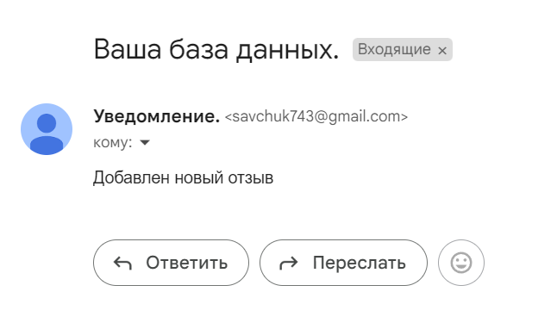

Рисунок 5.1 – Новое письмо на почте

Код объединяет добавление отзыва в базу данных с отправкой уведомления на электронную почту, и позволяет быстро и эффективно обрабатывать новые отзывы и уведомлять заинтересованные стороны.

Ключевым моментом является определение функции, которая принимает необходимые данные для нового отзыва (пользователь, текст, рейтинг, дата) и выполняет SQL-запрос для вставки этих данных в таблицу "Reviews" в базе данных. Эта функция возвращает True в случае успешного добавления, или False, если возникла ошибка.

После успешного добавления отзыва, код переходит к формированию и отправке электронного письма. Для этого создается объект MIMEMultipart, в который добавляются заголовки письма, текст уведомления и другие необходимые элементы. Затем устанавливается соединение с SMTP-сервером Gmail с использованием учетных данных (адрес электронной почты и пароль) и осуществляется отправка письма.

Таким образом, данный код представляет собой комплексное решение, которое автоматизирует и интегрирует два важных процесса - работу с базой данных отзывов и информирование заинтересованных сторон посредством электронной почты. Это позволяет повысить эффективность управления отзывами и обеспечивает своевременное оповещение всех заинтересованных лиц.

# 6 Руководство пользователя

При входе в магазин, мы будем иметь статус клиента, это значит – ограниченный функционал. Мы сможем лишь просмотреть автомобили, оставить отзыв, написать необходимую информацию. Главная функция у клиента – выбор и покупка автомобиля. В каталоге клиент просматривает доступные автомобили и выбирает необходимый. Если у клиента возникли проблемы в решении может помочь консультант, который прикрепляется к каждому клиенту автоматический.

После выбора автомобиля, клиент уже связывается с другим человеком– менеджером. У него открываются новые возможности, он может просмотреть проданные автомобили, редактировать комплектацию, отзывы, автомобили и помогает оформить заказ, просмотреть все заказы и личные адрес. Перед оформлением заказа необходимо создать адрес, указав почту, пароль. Для оформления заказа пользователь должен создать заказ, указав предпочитаемый автомобиль.

После того, как клиент оформил свой заказ на выбранный автомобиль, менеджер начинает активную работу над его заявкой. Но перед этим, на этапе выбора автомобиля, клиенту помогал консультант, который был прикреплен к нему автоматически.

Консультант внимательно выслушал пожелания клиента, помог сравнить характеристики и комплектации различных моделей, а также предложил несколько наиболее подходящих вариантов.

Когда заказ был оформлен, консультант передал всю информацию о клиенте и его предпочтениях менеджеру. Теперь менеджер проверяет наличие необходимой комплектации на складе, связывается с поставщиками, оформляет документы и согласовывает сроки доставки.

Параллельно консультант остается на связи с клиентом, чтобы ответить на любые дополнительные вопросы и прояснить ситуацию с заказом. Он регулярно обновляет клиента о статусе заказа и уточняет, нет ли у него каких-либо пожеланий или изменений.

Когда автомобиль будет готов к передаче, менеджер и консультант вместе встречают клиента в салоне. Они проводят тщательную проверку комплектации и работоспособности всех систем, чтобы клиент получил свой заказ в идеальном состоянии. После подписания документов клиент окончательно забирает ключи от нового автомобиля.

Вход с учетной записью директора дает нам полное управление базой данных интернет-магазина.

Реализация каждой из вышеупомянутой роли приведена в приложении Д.

# Заключение

В данном проекте была поставлена задача разработки базы данных для магазина автомобилей с использованием технологии разработки базы данных с системой e-mail-уведомлений о событиях в своей базе данных.

В ходе выполнения проекта были использованы различные объекты, такие как таблицы, представления, процедуры, индексы триггеры, функции, специальные функции, чтобы обеспечить структурированное хранение данных и удобный доступ к ним. В итоге, поставленная цель была успешно достигнута, и на выходе получена готовая база данных.

В рамках тестирования базы данных был использован поток данных, и результаты тестирования оказались положительными. Также были разработаны процедуры импорта и экспорта данных в формате JSON, что значительно облегчило управление данными и повысило удобство использования базы данных.

Разработанная база данных для магазина автомобилей имеет ряд важных особенностей, которые позволяют эффективно управлять ей. Одной из главных особенностей является технологии разработки базы данных с системой e-mail-уведомлений о событиях в своей базе данных, которая обеспечивает отправку данных в случае любых изменений или ошибок.

Кроме того, база данных обладает гибкой системой привилегий, которая позволяет разграничивать доступ к различным функциям и данным в зависимости от роли пользователя. Это обеспечивает безопасность данных и предотвращает несанкционированный доступ.

Делая вывод, можно сказать, что поставленные цели были выполнены. База данных для магазина автомобилей выполняет необходимую функцию хранения и управления данными.

# Список используемых источников

1. Audi.by [Электронный ресурс] – https:// Audy.by / – Дата доступа 27.04.2024
2. Python [Электронный ресурс] – https://www.python.org / – Дата доступа 28.04.2023
3. Av.by Продажа Автомобилей Беларуси [Электронный ресурс] – http://av.by/ – Дата доступа 28.03.2024
4. PostgreSQL Сайт с информацией [Электронный ресурс] – https://postgrespro.ru/docs/postgresql.com/ – Дата доступа 10.04.2024
5. Технология email рассылки в PostgreSQL [Электронный ресурс] – https://postgrespro.ru/docs/postgresql/9.6/backup-dump/ – Дата доступа 13.04.2024

# Приложение А. Код создания таблиц

|  |
| --- |
| CREATE TABLE Consultants (  id SERIAL PRIMARY KEY,  name VARCHAR(255) NOT NULL,  surname VARCHAR(255) NOT NULL,  email VARCHAR(255) UNIQUE NOT NULL  );  CREATE TABLE Role (  id_role SERIAL PRIMARY KEY,  role_name VARCHAR(255) UNIQUE NOT NULL  );  -- Table for Users  CREATE TABLE Users (  id SERIAL PRIMARY KEY,  id_role INTEGER REFERENCES Role(id_role) NOT NULL,  name VARCHAR(255) NOT NULL,  surname VARCHAR(255) NOT NULL,  age INTEGER,  address VARCHAR(255),  phone_number VARCHAR(20),  email VARCHAR(255) UNIQUE NOT NULL,  consultant_id INTEGER REFERENCES Consultants(id)  );  -- Table for Reviews  CREATE TABLE Reviews (  id SERIAL PRIMARY KEY,  user_id INTEGER REFERENCES Users(id) NOT NULL,  text TEXT NOT NULL,  rating INTEGER CHECK (rating >= 1 AND rating <= 5),  publication_date DATE NOT NULL  );  -- Table for Orders  CREATE TABLE Orders (  id SERIAL PRIMARY KEY,  user_id INTEGER REFERENCES Users(id) NOT NULL,  car_id INTEGER REFERENCES Cars(id) NOT NULL  );  -- Table for Equipment  CREATE TABLE Equipment (  id SERIAL PRIMARY KEY,  transmission VARCHAR(255),  salon VARCHAR(255),  stereo_system VARCHAR(255),  engine_type VARCHAR(255),  seats_number INTEGER,  weight INTEGER,  trunk_volume INTEGER  );  -- Table for Cars  CREATE TABLE Cars (  id SERIAL PRIMARY KEY,  equipment_id INTEGER REFERENCES Equipment(id) NOT NULL,  brand VARCHAR(255) NOT NULL,  color VARCHAR(255),  cost DECIMAL NOT NULL,  sale_availability BOOLEAN NOT NULL,  model_id INTEGER  ); |

# Приложение Б. Код создания функций

|  |
| --- |
| -- Функция для вывода таблицы пользователей  CREATE OR REPLACE FUNCTION TABLE_USERS()  RETURNS SETOF PUBLIC.USERS  AS $$  BEGIN  RETURN QUERY  SELECT *  FROM USERS;  END;  $$ LANGUAGE plpgsql;  -- Функция для выборки данных пользователя  CREATE OR REPLACE FUNCTION Get_User(user_id INT)  RETURNS SETOF PUBLIC.USERS  AS $$  BEGIN  RETURN QUERY  SELECT *  FROM Users  WHERE "id" = user_id;  END;  $$ LANGUAGE plpgsql;  -- Функция для вывода таблицы консультанотов  CREATE OR REPLACE FUNCTION TABLE_CONSULTANTS()  RETURNS SETOF PUBLIC.CONSULTANTS  AS $$  BEGIN  RETURN QUERY  SELECT *  FROM CONSULTANTS;  END;  $$ LANGUAGE plpgsql;  -- Функция для выборки данных консультанта  CREATE OR REPLACE FUNCTION Get_Consultant(consultant_id INT)  RETURNS SETOF PUBLIC.CONSULTANTS  AS $$  BEGIN  RETURN QUERY  SELECT *  FROM Consultants  WHERE "id" = consultant_id;  END;  $$ LANGUAGE plpgsql;  -- Функция для вывода таблицы автомобилей  CREATE OR REPLACE FUNCTION TABLE_Cars()  RETURNS SETOF PUBLIC.CARS  AS $$  BEGIN  RETURN QUERY  SELECT *  FROM CARS;  END;  $$ LANGUAGE plpgsql;  -- Функция для выборки данных автомобилей  CREATE OR REPLACE FUNCTION Get_Cars(cars_id INT)  RETURNS SETOF PUBLIC.CARS  AS $$  BEGIN  RETURN QUERY  SELECT *  FROM Cars  WHERE "id" = cars_id;  END;  $$ LANGUAGE plpgsql;  -- Функция для выборки данных комплектации  CREATE OR REPLACE FUNCTION Get_Equipment(equipment_id INT)  RETURNS SETOF PUBLIC.EQUIPMENT  AS $$  BEGIN  RETURN QUERY  SELECT *  FROM Equipment  where "id" = equipment_id;  END;  $$ LANGUAGE plpgsql;  -- Функция для вывода таблицы комплектации  CREATE OR REPLACE FUNCTION Table_Equipments()  RETURNS SETOF PUBLIC.EQUIPMENT  AS $$  BEGIN  RETURN QUERY  SELECT *  FROM Equipments;  END;  $$ LANGUAGE plpgsql;  -- Функция для выборки данных заказа  CREATE OR REPLACE FUNCTION Get_Orders(order_id INT)  RETURNS SETOF PUBLIC.ORDERS  AS $$  BEGIN  RETURN QUERY  SELECT *  FROM Orders  where "id" = order_id;  END;  $$ LANGUAGE plpgsql;  -- Функция для вывода таблицы заказов  CREATE OR REPLACE FUNCTION Table_Orders()  RETURNS SETOF PUBLIC.ORDERS  AS $$  BEGIN  RETURN QUERY  SELECT *  FROM ORDERS;  END;  $$ LANGUAGE plpgsql;  -- Функция для выборки данных отзыва  CREATE OR REPLACE FUNCTION Get_Reviews(review_id INT)  RETURNS SETOF PUBLIC.Reviews  AS $$  BEGIN  RETURN QUERY  SELECT *  FROM Reviews  where "id" = review_id;  END;  $$ LANGUAGE plpgsql;  -- Функция для вывода таблицы отзывов  CREATE OR REPLACE FUNCTION Table_Reviews()  RETURNS SETOF PUBLIC.Reviews  AS $$  BEGIN  RETURN QUERY  SELECT *  FROM Reviews;  END;  $$ LANGUAGE plpgsql;  -- Функция для выборки данных роли  CREATE OR REPLACE FUNCTION Get_Role(role_id INT)  RETURNS SETOF PUBLIC.Role  AS $$  BEGIN  RETURN QUERY  SELECT *  FROM Role  where "id" = role_id;  END;  $$ LANGUAGE plpgsql;  -- Функция для вывода таблицы роли  CREATE OR REPLACE FUNCTION Table_Role()  RETURNS SETOF PUBLIC.Role  AS $$  BEGIN  RETURN QUERY  SELECT *  FROM Role;  END;  $$ LANGUAGE plpgsql; |

# Приложение В. Выполнение процедур

|  |
| --- |
| -- Процедура для добавления пользователя  CREATE OR REPLACE PROCEDURE Add_User(  role_id INT,  user_name VARCHAR(255),  user_surname VARCHAR(255),  user_age INT,  user_address VARCHAR(255),  user_phone_number VARCHAR(20),  user_email VARCHAR(255),  consultant_id INT  )  AS $$  BEGIN  INSERT INTO Users (id_role, name, surname, age, address, phone_number, email, consultant_id)  VALUES (role_id, user_name, user_surname, user_age, user_address, user_phone_number, user_email, consultant_id);  END;  $$ LANGUAGE plpgsql; |

|  |
| --- |
| CREATE OR REPLACE PROCEDURE Update_User(  user_id INT,  user_name VARCHAR(255),  user_surname VARCHAR(255),  user_age INT,  user_address VARCHAR(255),  user_phone_number VARCHAR(20),  user_email VARCHAR(255),  consultant_id INT  )  AS $$  BEGIN  UPDATE Users  SET name = user_name,  surname = user_surname,  age = user_age,  address = user_address,  phone_number = user_phone_number,  email = user_email,  consultant_id = consultant_id  WHERE id = user_id;  END;  $$ LANGUAGE plpgsql; |

# Приложение Г. Функция импорта

|  |
| --- |
| CREATE OR REPLACE FUNCTION IMPORT_CONSULTANTS_FROM_JSON_FILE(FILE_PATH TEXT)  RETURNS TABLE (  ID INTEGER,  Name VARCHAR(255),  Surname VARCHAR(255),  Email VARCHAR(255)  ) AS $$  DECLARE  FILE_CONTENT TEXT;  JSON_DATA JSON;  CONSULTANT_DATA JSON;  BEGIN  CREATE TEMP TABLE IF NOT EXISTS temp_consultants (  ID INTEGER,  Name VARCHAR(255),  Surname VARCHAR(255),  Email VARCHAR(255)  );  DELETE FROM temp_consultants;  BEGIN  FILE_CONTENT := pg_read_file(FILE_PATH, 0, 1000000000);  EXCEPTION WHEN OTHERS THEN  RAISE 'Файл не найден: %', FILE_PATH;  END;  BEGIN  JSON_DATA := FILE_CONTENT::JSON;  EXCEPTION WHEN OTHERS THEN  RAISE 'Некорректный JSON: %', SQLERRM;  END;  FOR CONSULTANT_DATA IN SELECT * FROM json_array_elements(JSON_DATA)  LOOP  IF NOT (CONSULTANT_DATA::jsonb ? 'id' AND CONSULTANT_DATA::jsonb ? 'Name' AND CONSULTANT_DATA::jsonb ? 'Surname' AND CONSULTANT_DATA::jsonb ? 'Email') THEN  CONTINUE;  END IF;  INSERT INTO temp_consultants (ID, Name, Surname, Email)  VALUES (  DEFAULT,  CONSULTANT_DATA->>'Name',  CONSULTANT_DATA->>'Surname',  CONSULTANT_DATA->>'Email'  );  END LOOP;  RETURN QUERY SELECT * FROM temp_consultants;  END;  $$ LANGUAGE PLPGSQL;  SELECT * FROM IMPORT_CONSULTANTS_FROM_JSON_FILE('D:\Games\test.json'); |

# Приложение Д. Роли клиентов

|  |
| --- |
| GRANT SELECT, INSERT, UPDATE ON users TO Client;  GRANT SELECT, INSERT, UPDATE ON reviews TO Client;  GRANT SELECT ON orders TO Client;  GRANT SELECT ON equipment TO Client;  GRANT SELECT ON cars TO Client;  GRANT EXECUTE ON FUNCTION TABLE_USERS() TO Client;  GRANT EXECUTE ON FUNCTION table_cars()TO Client;  GRANT EXECUTE ON FUNCTION get_cars(cars_id INT)TO Client;  GRANT EXECUTE ON FUNCTION get_equipment(equipment_id INT)TO Client;  GRANT EXECUTE ON FUNCTION table_equipments()TO Client;  GRANT EXECUTE ON FUNCTION get_orders(order_id INT)TO Client;  GRANT EXECUTE ON FUNCTION table_orders()TO Client;  GRANT EXECUTE ON FUNCTION get_reviews(review_id INT)TO Client;  GRANT EXECUTE ON FUNCTION table_reviews()TO Client; |

|  |
| --- |
| GRANT SELECT, INSERT, UPDATE ON users TO Manager;  GRANT SELECT, INSERT, UPDATE ON reviews TO Manager;  GRANT SELECT, INSERT, UPDATE ON orders TO Manager;  GRANT SELECT, INSERT, UPDATE ON equipment TO Manager;  GRANT SELECT, INSERT, UPDATE ON cars TO Manager;  GRANT SELECT, INSERT, UPDATE ON consultants TO Manager;  GRANT EXECUTE ON FUNCTION TABLE_USERS() TO Manager;  GRANT EXECUTE ON FUNCTION get_user(user_id INT) TO Manager;  GRANT EXECUTE ON FUNCTION table_cars()TO Manager;  GRANT EXECUTE ON FUNCTION get_cars(cars_id INT)TO Manager;  GRANT EXECUTE ON FUNCTION get_equipment(equipment_id INT)TO Manager;  GRANT EXECUTE ON FUNCTION table_equipments()TO Manager;  GRANT EXECUTE ON FUNCTION get_orders(order_id INT)TO Manager;  GRANT EXECUTE ON FUNCTION table_orders()TO Manager;  GRANT EXECUTE ON FUNCTION get_reviews(review_id INT)TO Manager;  GRANT EXECUTE ON FUNCTION table_reviews()TO Manager;  GRANT EXECUTE ON FUNCTION get_consultant(consultant_id INT)TO Manager;  GRANT EXECUTE ON FUNCTION table_consultants()TO Manager;  GRANT EXECUTE ON PROCEDURE AddReview(  userId INTEGER,  reviewText TEXT,  rating INTEGER,  publicationDate DATE  )TO Manager;  GRANT EXECUTE ON PROCEDURE DeleteReview(  reviewId INT  )TO Manager;  GRANT EXECUTE ON PROCEDURE AddOrder(  userId INTEGER,  carId INTEGER  )TO Manager;    GRANT EXECUTE ON PROCEDURE DeleteOrder(  orderId INT  )TO Manager;    GRANT EXECUTE ON PROCEDURE Add_User(  role_id INT,  user_name VARCHAR(255),  user_surname VARCHAR(255),  user_age INT,  user_address VARCHAR(255),  user_phone_number VARCHAR(20),  user_email VARCHAR(255),  consultant_id INT  )TO Manager;  GRANT EXECUTE ON PROCEDURE Update_User(  user_id INT,  user_name VARCHAR(255),  user_surname VARCHAR(255),  user_age INT,  user_address VARCHAR(255),  user_phone_number VARCHAR(20),  user_email VARCHAR(255),  consultant_id INT  )TO Manager;  GRANT EXECUTE ON PROCEDURE Delete_User(user_id INT)TO Consultant;  GRANT EXECUTE ON PROCEDURE update_review(  id INTEGER,  user_id INTEGER,  text TEXT,  rating INTEGER,  publication_date DATE  )TO Manager;  GRANT EXECUTE ON PROCEDURE update_order(  id INTEGER,  user_id INTEGER,  car_id INTEGER  )TO Manager;  GRANT EXECUTE ON PROCEDURE AddConsultant(  name VARCHAR(255),  surname VARCHAR(255),  email VARCHAR(255)  )TO Manager;  GRANT EXECUTE ON PROCEDURE DeleteConsultant(  consultantId INT  )TO Manager;  GRANT EXECUTE ON PROCEDURE AddEquipment(  transmission VARCHAR(255),  salon VARCHAR(255),  stereoSystem VARCHAR(255),  engineType VARCHAR(255),  seatsNumber INTEGER,  weight INTEGER,  trunkVolume INTEGER  )TO Manager;  GRANT EXECUTE ON PROCEDURE DeleteEquipment(  equipmentId INT  )TO Manager;  GRANT EXECUTE ON PROCEDURE update_consultant(  id INTEGER,  name VARCHAR(255),  surname VARCHAR(255),  email VARCHAR(255)  )TO Manager; |

|  |
| --- |
| GRANT SELECT, INSERT, UPDATE ON users TO Consultant;  GRANT SELECT, INSERT, UPDATE ON reviews TO Consultant;  GRANT SELECT, INSERT, UPDATE ON orders TO Consultant;  GRANT SELECT, INSERT, UPDATE ON equipment TO Consultant;  GRANT SELECT, INSERT, UPDATE ON cars TO Consultant;  GRANT EXECUTE ON FUNCTION TABLE_USERS() TO Consultant;  GRANT EXECUTE ON FUNCTION get_user(user_id INT) TO Consultant;  GRANT EXECUTE ON FUNCTION table_cars()TO Consultant;  GRANT EXECUTE ON FUNCTION get_cars(cars_id INT)TO Consultant;  GRANT EXECUTE ON FUNCTION get_equipment(equipment_id INT)TO Consultant;  GRANT EXECUTE ON FUNCTION table_equipments()TO Consultant;  GRANT EXECUTE ON FUNCTION get_orders(order_id INT)TO Consultant;  GRANT EXECUTE ON FUNCTION table_orders()TO Consultant;  GRANT EXECUTE ON FUNCTION get_reviews(review_id INT)TO Consultant;  GRANT EXECUTE ON FUNCTION table_reviews()TO Consultant;  GRANT EXECUTE ON PROCEDURE AddReview(  userId INTEGER,  reviewText TEXT,  rating INTEGER,  publicationDate DATE  )TO Consultant;  GRANT EXECUTE ON PROCEDURE DeleteReview(  reviewId INT  )TO Consultant;  GRANT EXECUTE ON PROCEDURE AddOrder(  userId INTEGER,  carId INTEGER  )TO Consultant;    GRANT EXECUTE ON PROCEDURE DeleteOrder(  orderId INT  )TO Consultant;    GRANT EXECUTE ON PROCEDURE Add_User(  role_id INT,  user_name VARCHAR(255),  user_surname VARCHAR(255),  user_age INT,  user_address VARCHAR(255),  user_phone_number VARCHAR(20),  user_email VARCHAR(255),  consultant_id INT  )TO Consultant;  GRANT EXECUTE ON PROCEDURE Update_User(  user_id INT,  user_name VARCHAR(255),  user_surname VARCHAR(255),  user_age INT,  user_address VARCHAR(255),  user_phone_number VARCHAR(20),  user_email VARCHAR(255),  consultant_id INT  )TO Consultant;  GRANT EXECUTE ON PROCEDURE Delete_User(user_id INT)TO Consultant;  GRANT EXECUTE ON PROCEDURE update_review(  id INTEGER,  user_id INTEGER,  text TEXT,  rating INTEGER,  publication_date DATE  )TO Consultant;  GRANT EXECUTE ON PROCEDURE update_order(  id INTEGER,  user_id INTEGER,  car_id INTEGER  )TO Consultant; |

# Приложение Е. Табличные пространства

|  |
| --- |
| CREATE TABLESPACE consultants_tablespace  LOCATION 'D:/PostgreSQL/data/consultants';  CREATE TABLESPACE roles_tablespace  LOCATION 'D:/PostgreSQL/data/role';  CREATE TABLESPACE users_tablespace  LOCATION 'D:/PostgreSQL/data/users';  CREATE TABLESPACE reviews_tablespace  LOCATION 'D:/PostgreSQL/data/reviews';  CREATE TABLESPACE orders_tablespace  LOCATION 'D:/PostgreSQL/data/orders';  CREATE TABLESPACE equipment_tablespace  LOCATION 'D:/PostgreSQL/data/equipment';  CREATE TABLESPACE cars_tablespace  LOCATION 'D:/PostgreSQL/data/cars';  SHOW data_directory;  ALTER TABLE Consultants SET TABLESPACE consultants_tablespace;  ALTER TABLE Role SET TABLESPACE roles_tablespace;  ALTER TABLE Users SET TABLESPACE users_tablespace;  ALTER TABLE Reviews SET TABLESPACE reviews_tablespace;  ALTER TABLE Orders SET TABLESPACE orders_tablespace;  ALTER TABLE Equipment SET TABLESPACE equipment_tablespace;  ALTER TABLE Cars SET TABLESPACE cars_tablespace; |